

КОНКУРСНОЕ ЗАДАНИЕ КОМПЕТЕНЦИИ
«Хлебопечение»
Регионального этапа чемпионата по профессиональному мастерству «Профессионалы» в 2026 г.
региональный этап Чемпионата по профессиональному мастерству «Профессионалы»
Тамбовская область РФ
регион проведения

2026 г.
Конкурсное задание разработано экспертным сообществом и утверждено Менеджером компетенции, в котором установлены нижеследующие правила и необходимые требования владения профессиональными навыками для участия в соревнованиях по профессиональному мастерству.

Конкурсное задание включает в себя следующие разделы:
1.ОСНОВНЫЕ ТРЕБОВАНИЯ КОМПЕТЕНЦИИ 4
1.1. Общие сведения о требованиях компетенции 4
1.2. Перечень профессиональных задач специалиста 4
по компетенции «Хлебопечение» 4
1.3. Требования к схеме оценки 7
1.4. Спецификация оценки компетенции 8
1.5. Содержание конкурсного задания 8
1.5.1. Разработка/выбор конкурсного задания 9
1.5.2. Структура модулей конкурсного задания 10
Модуль А. Организация работы (инвариант) 10
Модуль Б. Сдобные изделия (инвариант) 12
Модуль В. Хлебобулочные изделия ржано-пшеничные (инвариант) 14
Модуль Г. Слоенные изделия (инвариант) 15
Модуль Д. Пшеничный хлеб (инвариант) 17
Модуль Е. Национальные изделия (вариатив) 19
Модуль Ж. Декоративное изделие (вариатив) 19
2. СПЕЦИАЛЬНЫЕ ПРАВИЛА КОМПЕТЕНЦИИ 20
2.1. Личный инструмент конкурсанта 21
2.2. Материалы, оборудование и инструменты, 22
запрещенные на площадке 22
3. Приложения 23

ИСПОЛЬЗУЕМЫЕ СОКРАЩЕНИЯ И ТЕРМИНЫ
1. ФГОС – Федеральный государственный образовательный стандарт
2. ПС – профессиональный стандарт
3. ТК – требования компетенции
4. КЗ – конкурсное задание
5. ИЛ – инфраструктурный лист
6. КО – критерии оценки
7. ПЗ – план застройки площадки компетенции
8. ЛИК – личные инструменты конкурсанта

1.ОСНОВНЫЕ ТРЕБОВАНИЯ КОМПЕТЕНЦИИ

1.1. Общие сведения о требованиях компетенции
Требования компетенции (ТК) «Хлебопечение» определяют знания, умения, навыки и трудовые функции, которые лежат в основе наиболее актуальных требований работодателей отрасли.
Целью соревнований по компетенции является демонстрация лучших практик и высокого уровня выполнения работы по соответствующей рабочей специальности или профессии.
Требования компетенции являются руководством для подготовки конкурентоспособных, высококвалифицированных специалистов / рабочих и участия их в конкурсах профессионального мастерства.
В соревнованиях по компетенции проверка знаний, умений, навыков и трудовых функций осуществляется посредством оценки выполнения практической работы.
Требования компетенции разделены на четкие разделы с номерами и заголовками, каждому разделу назначен процент относительной важности, сумма которых составляет 100.

1.2. Перечень профессиональных задач специалиста

по компетенции «Хлебопечение»
Перечень видов профессиональной деятельности, умений, знаний и профессиональных трудовых функций специалиста (из ФГОС/ПС/ЕТКС) базируется на требованиях современного рынка труда к данному специалисту.
Таблица 1
Перечень профессиональных задач специалиста
№ п/п | Раздел | Важность в %
1 | Составление рецептуры хлебобулочных изделий | 1,00
1 | Специалист должен знать и понимать:  - Федеральное и региональное законодательство Российской Федерации, нормативно-правовые акты, регулирующие деятельность организаций питания;  - Требования к качеству, срокам, условиям хранения, порционирования, оформления и подачи сложных десертов, хлебобулочной продукции разнообразного ассортимента;  - Технологии изготовления сложных видов теста, отделочных полуфабрикатов, сложных десертов, хлебобулочной продукции разнообразного ассортимента;  - Правила составления меню, заявок на продукты, ведения учета и составления товарных отчетов о производстве хлебобулочной продукции;  - Способы сокращения потерь и сохранения питательной ценности пищевых продуктов, используемых при производстве хлебобулочной продукции, при их тепловой обработке;  - Специфику производственной деятельности организации, технологические процессы и режимы производства хлебобулочной продукции;  - Способы применения ароматических веществ с целью улучшения вкусовых качеств продукции хлебобулочного производства;  - Составлять портфолио на хлебобулочную продукцию.
1 | Специалист должен уметь:  - Обосновывать предложения по изменению ассортимента хлебобулочной продукции;  - Производить анализ и оценку потребности хлебобулочного производства в трудовых и материальных ресурсах;  - Оценивать наличие сырья и материалов и прогнозировать потребность в сырье и материалах для хлебобулочного производства в соответствии с имеющимися условиями хранения;  - Оценивать качество приготовления и безопасность готовой хлебобулочной продукции.
2 | Подбор и подготовка сырья и исходных материалов для изготовления хлебобулочных изделий | 1,80
2 | Специалист должен знать и понимать:  - Рецептуры и современные технологии приготовления хлебобулочной продукции разнообразного ассортимента;  - Нормы расхода сырья и полуфабрикатов, используемых в хлебобулочном производстве, правила учета и выдачи продуктов;  - Виды технологического оборудования, используемого при производстве хлебобулочной продукции, технические характеристики и условия его эксплуатации;  - Принципы и приемы презентации хлебобулочной продукции потребителям;
2 | Специалист должен уметь:  - Применять приемы смешанной закваски;  - Применять технологии подготовки сырья и исходных материалов для изготовления хлебобулочных изделий, для приготовления сложных видов теста, отделочных полуфабрикатов, сложных десертов, хлебобулочной продукции разнообразного ассортимента;  - Комбинировать различные способы приготовления и сочетания основных продуктов с дополнительными ингредиентами для создания гармоничных изделий.
3 | Формовка хлебобулочных изделий | 21,20
3 | Специалист должен знать и понимать:  - Технологии замеса и изготовления сложных видов теста, отделочных полуфабрикатов, сложных десертов, хлебобулочной продукции разнообразного ассортимента;  - Способы сокращения потерь и сохранения питательной ценности пищевых продуктов, используемых при производстве хлебобулочной продукции, при их тепловой обработке;  - Специфику производственной деятельности организации, технологические процессы и режимы производства хлебобулочной продукции;  - Способы применения ароматических веществ с целью улучшения вкусовых качеств кулинарной продукции;  - Базовую температуру теста для расчета температуры воды для замеса.
3 | Специалист должен уметь:  - Замешивать тесто вручную и работать на тестомесе;  - Применять различные способы замесов;  - Определять дефекты теста;  - Оценивать качество формовки хлебобулочной продукции;  - Соблюдать рецептуру приготовления хлебобулочных изделий при замесе.
4 | Выпечка хлебобулочных изделий | 53,20
4 | Специалист должен знать и понимать:  - Способы сокращения потерь и сохранения питательной ценности пищевых продуктов, используемых при производстве хлебобулочной продукции, при их тепловой обработке;  - Специфику производственной деятельности организации, технологические процессы и режимы производства хлебобулочной продукции.
4 | Специалист должен уметь:  - Технологии выпечки несдобных хлебобулочных изделий;  - Технологии выпечки сдобных хлебобулочных изделий и праздничного хлеба;  - Технологии выпечки сложных и мелкоштучных хлебобулочных изделий;  - Выполнять технологические операции по производству хлеба, хлебобулочных, макаронных и кондитерских изделий в соответствии с технологическими инструкциями.
5 | Презентация и продажа хлебобулочных изделий | 12,80
5 | Специалист должен знать и понимать:  - Требования к качеству, срокам, условиям хранения, порционирования, оформления и подачи сложных десертов, хлебобулочной продукции разнообразного ассортимента;  - Технологии изготовления сложных видов теста, отделочных полуфабрикатов, сложных десертов, хлебобулочной продукции разнообразного ассортимента;  - Способы применения ароматических веществ с целью улучшения вкусовых качеств кулинарной продукции;  - Специфику производственной деятельности организации, технологические процессы и режимы производства хлебобулочной продукции.
5 | Специалист должен уметь:  - Творчески оформлять сложные изделия хлебобулочного производства, используя подходящие для этого отделочные полуфабрикаты и украшения;  - Соблюдать при приготовлении сложных видов хлебобулочной продукции требования к качеству и безопасности их приготовления;  - Составлять калькуляцию продукции хлебобулочного производства;  - Кратко излагать концепции, оказавшие влияние на выбор и оформление хлебобулочной продукции.
6 | Охрана труда | 4,90
6 | Специалист должен знать и понимать:  - Требования охраны труда, производственной санитарии и противопожарной защиты.  Специалист должен уметь:  - Соблюдать стандарты чистоты на рабочем месте в хлебобулочном производстве  - Безопасно использовать технологическое оборудование для приготовления хлебобулочной продукции  - Соблюдать санитарно-гигиенические требования и требования охраны труда
7 | Бережливое производство | 5,10
7 | Специалист должен знать и понимать:  - Способы сокращения потерь и сохранения питательной ценности пищевых продуктов, используемых при производстве хлебобулочной продукции, при их тепловой обработке  - Федеральное и региональное законодательство Российской Федерации, нормативно-правовые акты, регулирующие деятельность организаций питания  Специалист должен уметь:  - Аккуратно и экономно обращаться с сырьем в процессе производства хлебобулочной продукции  - Составлять заявку на полуфабрикаты и продукты, используемые в производстве хлебобулочной продукции

1.3. Требования к схеме оценки
Сумма баллов, присуждаемых по каждому аспекту, должна попадать в диапазон баллов, определенных для каждого раздела компетенции, обозначенных в требованиях и указанных в таблице 2.
Таблица 2
Матрица пересчета требований компетенции в критерии оценки
 | Критерий/Модуль |  |  |  |  |  |  |  | Итого баллов  за раздел Требований компетенции
Разделы Требований компетенции |  | A | Б | В | Г | Д | Е | Ж | Итого баллов  за раздел Требований компетенции
Разделы Требований компетенции | 1 | 1,00 | 0,00 | 0,00 | 0,00 | 0,00 | 0,00 | 0,00 | 1,00
Разделы Требований компетенции | 2 | 1,80 | 0,00 | 0,00 | 0,00 | 0,00 | 0,00 | 0,00 | 1,80
Разделы Требований компетенции | 3 | 1,20 | 4,50 | 1,00 | 6,50 | 4,50 | 2,00 | 1,50 | 21,20
Разделы Требований компетенции | 4 | 0,00 | 15,50 | 9,00 | 12,30 | 12,40 | 4,00 | 0,00 | 53,20
Разделы Требований компетенции | 5 | 1,00 | 0,00 | 0,00 | 1,20 | 1,10 | 1,00 | 8,50 | 12,80
Разделы Требований компетенции | 6 | 4,90 | 0,00 | 0,00 | 0,00 | 0,00 | 0,00 | 0,00 | 4,90
Разделы Требований компетенции | 7 | 5,10 | 0,00 | 0,00 | 0,00 | 0,00 | 0,00 | 0,00 | 5,10
Итого баллов за критерий/модуль |  | 15,00 | 20,00 | 10,00 | 20,00 | 18,00 | 7,00 | 10,00 | 100

1.4. Спецификация оценки компетенции
Оценка Конкурсного задания будет основываться на критериях, указанных в таблице 3.
Таблица 3
Оценка конкурсного задания
Критерий |  | Методика проверки навыков в критерии
А | Организация работы | Проверка спецодежды, внешнего вида, чистоты рабочего места, соблюдения СанПиН, охраны труда, работы с оборудованием, тестом и инвентарём, ведения документации, принципы бережливого производства
Б | Сдобные изделия | Контроль веса, формы, цвета, внешнего вида, состояния мякиша, вкуса, аромата, качества начинки и техники плетения
В | Хлебобулочные изделия ржано-пшеничные | Контроль веса, формования, цвета, объема, состояния мякиша, товарного вида, вкусовых характеристик выпечки
Г | Слоенные изделия | Контроль веса, формования, цвета, объема, состояния мякиша, товарного вида, вкусовых характеристик выпечки
Д | Пшеничный хлеб | Контроль веса, формования, цвета, объема, состояния мякиша, товарного вида, вкусовых характеристик выпечки
Е | Национальные изделия | Контроль веса, формования, цвета, объема, состояния мякиша, товарного вида, вкусовых характеристик выпечки
Ж | Декоративное изделие | Анализ размера, композиции, деталей, цветовой гаммы, креативности исполнения и соответствия заданной теме

1.5. Содержание конкурсного задания
Общая продолжительность Конкурсного задания: 12 часов 00 минут
Количество конкурсных дней: 3 дня
Вне зависимости от количества модулей, КЗ включает оценку по каждому из разделов требований компетенции.
Оценка знаний конкурсанта проводится через практическое выполнение Конкурсного задания. В дополнение могут учитываться требования работодателей для проверки теоретических знаний / оценки квалификации.
Конкурсант самостоятельно планирует время выполнения модулей в течении всего конкурсного времени, однако конкурсанту необходимо учитывать крайний срок сдачи изделий по модулю.
Конкурсантам может предоставляется 10 минут на подготовку рабочего места перед началом основного конкурсного времени и 10 минут на уборку рабочего места после окончания основного конкурсного времени. Точное время на подготовку и уборку определяет Главный эксперт с учетом особенностей площадки. Время на подготовку и уборку не входит в основное конкурсное время. Волонтеры присутствуют на конкурсной площадке только для мытья тестомесильных машин и делают это только по запросу конкурсанта, при этом чистота тестомесильной машины является ответственностью конкурсанта.

1.5.1. Разработка/выбор конкурсного задания
Конкурсное задание состоит из 7 модулей, включает обязательную к выполнению часть (инвариант) – 5 модулей, и вариативную часть – 2 модуля. Общее количество баллов конкурсного задания составляет 100.
Обязательная к выполнению часть (инвариант) выполняется всеми регионами без исключения на всех уровнях чемпионатов.
Вариативная часть может подвергаться изменениям, в зависимости от потребностей региона в технологиях и специалистах.
В случае если модуль вариативной части не подходит под запрос работодателя конкретного региона, то вариативный модуль формируется регионом самостоятельно (исключать модуль нельзя!). При этом, время на выполнение модуля и количество баллов в критериях оценки по аспектам не меняются (Приложение 2. Матрица конкурсного задания).

1.5.2. Структура модулей конкурсного задания

Модуль А. Организация работы (инвариант)
Время на выполнение модуля: 12 часов 00 минут
Задания:
В организацию работы входит: подготовка рабочего места, оценка портфолио, организация рабочего места, а также финальная презентация в последний день конкурса.
Портфолио конкурсанта
В Д1 во время подготовки рабочего места конкурсанты передают в руки экспертам портфолио в 4-х экземплярах, одно из портфолио конкурсанта эксперт возвращает конкурсанту для работы на площадке.
Портфолио должно содержать:
- Титульную страницу;
- Информацию о конкурсанте;
- Описание ингредиентов, которые конкурсант привозит с собой (не более 4 ингредиентов) с пояснением для чего они используются;
- Рецептуры разводочного цикла заквасок и технологии их приготовления (если конкурсант использует закваску/закваски);
- Производственные рецептуры на все изделия, изготавливаемые конкурсантом, содержащие информацию о массовой доле сырья от общей массы муки в процентах и в килограммах (вариант рецептуры приведен в таблице 1);
- Рецептуры предварительных выброженных полуфабрикатов (закваски, опары), приводятся относительно массы муки в рецептуре изделия в процентах и килограммах (вариант рецептуры приведен в таблице 1);
- Производственные рецептуры начинок;
- Обязательно указание выхода массы полуфабриката, указание массы тестовой заготовки и массы начинки;
- Краткое описание процесса производства изделий с технологическими параметрами так, чтобы любой другой пекарь мог повторить выпечку;
- Фотографии всех видов изделий;
- Оформление портфолио на выбор конкурсанта.
Таблица 1 – Вариант рецептуры на изделие
№ п/п | Наименование сырья | % | Производственная рецептура, кг
 | Закваска пшеничная:
1 | Мука пшеничная в/с | 4,0
2 | Вода 30⁰ С | 4,0
3 | Закваска (гидратация 100%) | 2,0
 | Итого: | 10,0 | Выход п/ф
 | Тесто:
1 | Мука пшеничная в/с | 95,0
2 | Дрожжи прессованные | 1,0
3 | Закваска | 10,0
4 | Вода 30⁰ С | 65,0
5 | Соль | 1,8
 | Итого: | 177,8 | Выход п/ф
Примечание: в приведенном примере общее количество муки составляет 100 %,
т.к. 95 % муки вносится на стадии замеса теста, а 5 % муки поступает в тесто с закваской. Гидратация теста составляет 70%, т.к. 65% воды вносится на стадии замеса теста, а 5 % воды поступает в тесто с закваской (потому что питательная смесь содержит 1 часть муки и 1 часть воды)

Заказ сырья
Заказ сырья должен быть предоставлен участником не позднее 10.00 (по Московскому времени) 23 января 2026 года. (время, дату, часовой пояс указывает эксперт, ответственный за разработку задания в Регионе)
Заказ сырья осуществляется по электронной почте/ссылке (почту или ссылку указывает эксперт, ответственный за разработку задания в Регионе)

Финальная презентация
В конце последнего дня конкурсанты должны произвести выкладку готовых изделий на презентационном столе.
Время на выкладку, способ выкладки, хранение изделий в конкурсные дни, определяется по решению Главного эксперта, в зависимости от возможностей и условий площадки проведения.
К концу рабочего времени Д3, конкурсанту предоставляют все выпеченные им изделия (кроме изделий, которые были необходимы для оценки экспертам), которые он выбирает для выкладки финальной презентации.
Допускается использование небольшого количества элементов, применяемых для оформления витрин.
На финальной презентации должно быть представлено от 1 до 3 видов каждого изделия.

Модуль Б. Сдобные изделия (инвариант)
Время на выполнение модуля: 04 часа 00 минут
Задания:
Конкурсант производит выпечку сдобных изделий: плетеные изделия, сдобное изделие с прослойкой из крема, сдобное изделие заданной формы
Время подачи:
До конца рабочего времени первого конкурсного дня (Д1);
Требования к модулю:
- На 1 кг. пшеничной муки должно быть минимум 0,250 кг. сливочного масла;
- Если количество масла не соответствует заданию, то оценка производится только по измеряемым аспектам у всех изделий, у которых % масло не соответствует заданию;
- Не допускается использование слоёного теста;
- Допускается изготавливать разные виды изделий из разного теста;
- Разрешается использовать натуральный ароматизатор в натуральной форме (например: фруктовый или ягодный сок, цедра фруктов).

Плетеные изделия
Каждый конкурсант изготавливает один вид плетеных сдобных изделий.
Вес, количество, форма:
2 штуки по 0,4 кг готового изделия, форма – «Уинстонский узел»
Требования к изделиям:
- Обязательная операция отделка перед выпечкой яичной смазкой;
- Не допускается отделка до выпечки (кроме яичной смазки);
- Не допускается отделка после выпечки.
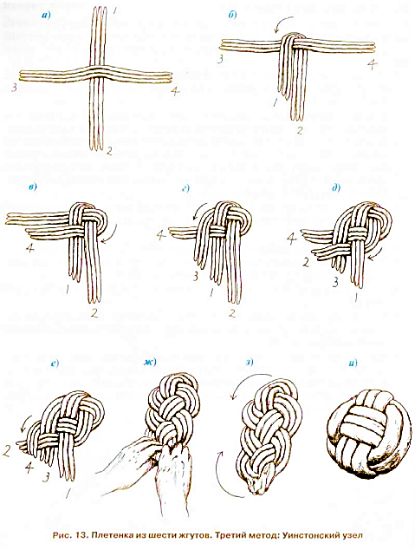
Рисунок 1 – Формование плетёного изделия в форме «Уинстонский узел»
Сдобные изделия с прослойкой из крема
Каждый конкурсант изготавливает один вид сдобных изделий
Вес, количество, форма:
10 штук по 0,120 кг готового изделия, форма на усмотрение конкурсанта

Требования к изделиям:
- После операции охлаждение, изделие должно быть полностью разрезано вдоль на две части, для прослойки начинкой на основе заварного крема, которая может быть нанесена/внесена любым способом;
- Прослойкой должен служить крем, приготовленный на основе заварного. Заварной крем должен являться основным, но не единственным при изготовлении начинки.

Сдобные изделия заданной формы
Каждый конкурсант изготавливает один вид сдобных изделий
Вес, количество, форма:
- 10 штук по 0,1 кг готового изделия, тайная форма (будет предоставлена участникам в Д-1, выбранная случайным образом из предложенных в Приложении 5).
Требования к изделиям:
- Начинка для изделия изготавливается из мака или корицы на выбор конкурсанта. Выбранный ингредиент должен являться основным, но не единственным при изготовлении начинки;

Модуль В. Хлебобулочные изделия ржано-пшеничные (инвариант)
Время на выполнение модуля: 04 часа 00 минут
Задания:
Конкурсант производит выпечку ржано-пшеничного хлеба
Время подачи:
До конца рабочего времени первого конкурсного дня (Д1);
Вес, количество, форма:
- 2 штуки по 0,6 кг готового изделия, выпеченный в форме;
- 2 штуки по 0,5 кг готового изделия, подовый (выпечка без хлебопекарной формы, на поду печи или на листе), форма на усмотрение конкурсанта;
Требования к изделиям:
- Масса ржаной муки в смеси должна быть не менее чем 50%;
- Способ тестоведения – на выбор конкурсанта;
- На всех этапах технологического цикла разрешено использовать только основное сырье хлебопекарного производства;
- Допускается использование солодовых продуктов в любых видах (солод, солодовый экстракт и т.д.);
- Разрешена отделка до или после выпечки любыми способами и техниками;
- Если в рецептуре присутствует сырье кроме разрешенного и/или масса муки не совпадает с заданием (менее 50% ржаной муки), то оценка производится только по измеряемым аспектам;

Модуль Г. Слоенные изделия (инвариант)
Время на выполнение модуля: 08 часов 00 минут
Задания:
Конкурсант производит выпечку слоенных изделий по двум технологиям: классическое слоенное тесто (круассаны, слойка) и инвертированное слоенное тесто (пирог)
Время подачи:
До конца рабочего времени второго конкурсного дня (Д2);

Круассан
Форма традиционная, цветное тесто использовать запрещено;
Вес, количество, форма:
- 10 штук, вес готового изделия тайный, который будет объявлен
в Д-2;
Требования к изделиям:
- Конкурсант для заказа сырья принимает расчет на 1 кг. теста;

Круассаны фруктово-ягодные
Форма традиционная, обязательное использование фруктового или ягодного сырья и/или полуфабрикатов при изготовлении круассана. Допускается применять: фруктовое или ягодное сырье и/или полуфабрикат для замеса теста, покрытие глазурью, внесение начинки (до и после выпечки), применение при слоении цветных накладок
Вес, количество, форма:
- 10 штук по 0,1 кг. после выпечки;

Слойка:
Один вид слойки с тайной начинкой.
Начинка творожный сыр
Вес, количество, форма:
- 10 штук по 0,1 кг после выпечки, свободной формы. Внесение начинки до и/или после выпечки. Начинка для изделия изготавливается из тайного ингредиента. Тайный ингредиент должен являться основным, но не единственным при изготовлении начинки. Основной ингредиент для тайной начинки должен быть традиционным или актуальным, а также легкодоступным для региона проведения. Основной ингредиент для тайной начинки будет объявлен в Д-2;

Изделие из инвертированного слоенного теста
Конкурсант изготавливает изделия из инвертированного слоенного бездрожжевого теста, с начинкой, простой геометрической формы - круг. Изделие можно отнести к категории – пирог. Примеры готовых изделий приведены на рисунке 2.
В отличии от классической технологии слоения «масло в тесто», при ламинировании инвертированного теста применяется принцип «тесто в масло»

Вес, количество, форма:
- 2 штуки, вес готового изделия не оценивается, диаметр готового изделия в диапазоне от 20 до 22 см, форма – круг.
Требования к изделиям:
- Обязательно применение технологии слоения «тесто в масло»;
- Тесто должно быть бездрожжевым;
- Начинка на выбор конкурсанта;
- Наличие надрезов, их вид и форма на выбор конкурсанта;
- Отделка после выпечки допускается только нейтральным гелем.

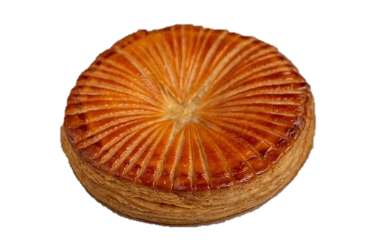 | 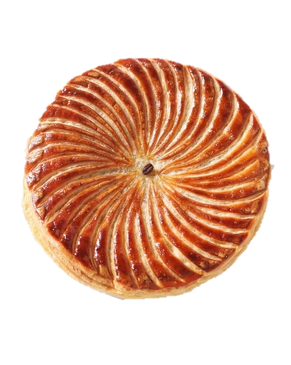 | 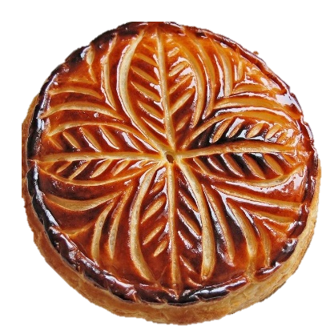
Рисунок 2 – Примеры изделия из инвертированного слоенного теста

Модуль Д. Пшеничный хлеб (инвариант)
Время на выполнение модуля: 12 часов 00 минут
Задание:
Конкурсант должен произвести выпечку пшеничного хлеба. Для приготовления пшеничного хлеба используется только основное сырье хлебопекарного производства;
Время подачи:
До конца рабочего времени третьего конкурсного дня (Д3);
Требования к модулю:
- Способ тестоведения – на выбор конкурсанта;
- Разрешено внесение темного солода и/или солодового экстракта;
- Разрешено использовать семена и/или смесь семян в количестве до 5% к массе муки;
- Для отделки поверхности может быть использована только пшеничная мука, использование красителей запрещено;
- Гидратация теста должна быть не менее 70%, если гидратация меньше, то оценка производится только по измеряемым аспектам;
- Если в рецептуре присутствует сырье кроме разрешенного, то оценка производится только по измеряемым аспектам;
Вес, количество, форма:
- 3 шт. по 0,600 кг. готового изделия – овальная форма с одним продольным надрезом (Тартин), таким образом, чтобы при выпечке открылся «гребешок». Хлеб должен быть выполнен в стиле «Ремесленный хлеб», «Рустикальный хлеб» (корка хрустящая и ароматная, мякиш влажный и ароматный, с «ячеистой» структурой, с множеством характерных крупных пор разного размера, с полупрозрачными стенками пор). Правильный вид в разрезе приведен на рисунке.
- 2 шт. по 0,600 кг. готового изделия – свободной формы (кроме овала).
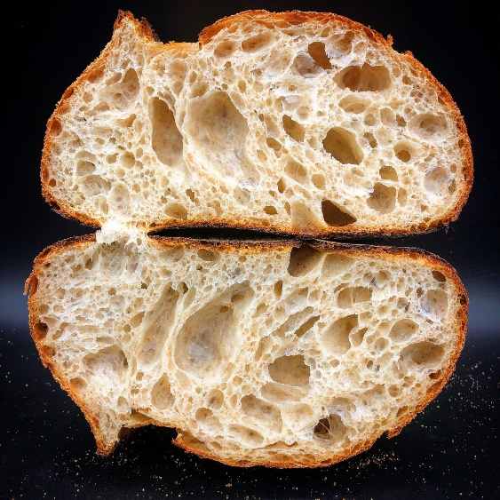
Рисунок 3 – Возможный вид в разрезе для хлеба Тартин
и оценивается как изделие выше стандартного

Модуль Е. Национальные изделия (вариатив)
Время на выполнение модуля: 12 часов 00 минут
Изделие, вес, количество, форма для модуля определяется Главным экспертом и/или экспертным сообществом региона проведения, и/или экспертом-методистом, и указывается в конкурсной документации регионального задания. Изделие должно подходить под определение «Национальное хлебобулочное изделие России»
Время подачи:
До конца рабочего времени третьего конкурсного дня;
Наименование изделия: «Калач»
Описание формы /начинки;
Калач имеет форму замка с душкой (ручкой), или кольца с небольшим отверстием.
Вес 0,200гр после выпечки, количество 5 шт:
- Кол-во штук и вес после выпечки определяется главным экспертом;

Модуль Ж. Декоративное изделие (вариатив)
Время на выполнение модуля: 12 часов 00 минут
Задание:
Конкурсант изготавливает декоративную композицию, которая может выполнять роль презентационной подставки для изделия, которое конкурсант самостоятельно выбирает и помещает на декоративное изделие во время оформления презентационного стола в последний день соревнований. Тема:
«Флористика»
Время подачи:
До конца рабочего времени третьего конкурсного дня;
Требования к модулю:
- Только съедобные выпеченные элементы, которые изготовлены во время соревнований, могут быть использованы для сборки композиции;
- Разрешено использовать все инструменты на усмотрение конкурсанта;
- Готовое изделие по весу и габаритам должно быть подъемным для конкурсанта, а также переносимым с рабочего места до презентационного стола;
- Клеевые пистолеты не допускаются;
- В работе должны присутствовать как минимум 3 (три) цвета из которых составлена цветовая гамма;
- Минимум 5 (пять) техник должно быть использовано при изготовлении работы;
- Если в декоративной работе отсутствуют 3 (три) основных цвета, или использовано менее 5 (пяти) техник, то оценка производится только по измеряемым аспектам.

Вес, количество, форма:
- Размер изделия определяется по его габаритным размерам:
высота – от 40 см, длина – до 30 см, ширина до 30 см.

2. СПЕЦИАЛЬНЫЕ ПРАВИЛА КОМПЕТЕНЦИИ
- Все конкурсанты обязаны носить белый пекарский китель (допустим цветной кант), длинные черные брюки или брюки в мелкую черно-белую клетку, специализированную защитную обувь белого или черного цвета с закрытым носком, фиксированной пяткой (кроксы запрещены), колпак или косынку, фартук белого цвета, носки, закрывающие щиколотку. Ювелирные украшения запрещены.
- Униформа всех экспертов должна состоять из длинных брюк, защитной обуви на плоской подошве, пекарского или поварского кителя и головного убора. В любом случае, количество украшений должно быть минимальным.
- Вес изделий определяется строго через 2 часа после окончания работы.
- Группа по оцениванию производит оценку готовой продукции только в дегустационной комнате. Эксперты должны сидеть в шахматном порядке, спиной друг к другу. Каждый член оценочной группы поднимает карточку с оценкой по каждому критерию. Обсуждение судейской оценки, строго запрещено, т.к. при дегустации это может нарушить справедливость и честность оценивания.
- При нарушении правил оценивания, а именно обсуждения судейской оценки, главный эксперт может принять решение об исключении эксперта из дальнейшей работы на чемпионате, в качестве участника группы жюри.
- Перед судейской оценкой, всегда оцениваются объективные аспекты. Эксперты из судейской группы производят взвешивание и подсчет изделий. Оценка выносится одна от судейской группы. Допускается обсуждение объективных показателей, особенно в части оценки портфолио участника.

2.1. Личный инструмент конкурсанта
ЛИК по компетенции «Хлебопечение» - неопределенный. Конкурсант может принести все инструменты, кроме тех, что заявлены в инфраструктурном листе, однако конкурсанту разрешено использовать свою скалку и поварские ножи, скребки для выполнения задания, если он принес эти инструменты. Инвентарь и/или оборудование из ЛИК которое может нанести ущерб площадке проведения чемпионата – запрещено к использованию, и выкладывается из ЛИК во время приема ящика с инструментами в Д-1. При приемке ЛИК особое внимание уделяется исправности электрического оборудования.
Конкурсантам разрешено приносить на конкурс следующее сырье:
- Пищевые красители в порошке, пасте, жидкой или натуральной форме;
- Пищевые специи;
- Натуральные закваски, выращенные самостоятельно (рецепт закваски и технологию приготовления указать в своем портфолио) – разрешено применять в любых модулях при выполнении задания. Готовые производственные и сухие закваски запрещены;
- Разрешены четыре ингредиента по выбору конкурсанта, они должны быть предоставлены при проверке в подготовительный день (если они отсутствуют в списке сырья на чемпионатное мероприятие).
- Закваску конкурсант имеет право принести в тот день, в который она будет использоваться;

2.2. Материалы, оборудование и инструменты,

запрещенные на площадке
Конкурсантам запрещается пользоваться телефонами, смартфонами, умными часами, проводными/беспроводными наушниками.
Конкурсантам запрещается проносить больше инвентаря, чем может вместить ЛИК.
Готовые полуфабрикаты (за исключением тех, что прописаны в п. 2.1. конкурсного задания).
Запрещено использовать улучшители различного способа действия при изготовлении изделий во всех модулях, исключением является натуральная пшеничная клейковина, которую конкурсант заказывает в списке сырья.
Запрещено пользоваться рабочими рецептурами, принесенными на площадку, работа конкурсантов осуществляется строго по портфолио (смотри пункт Модуль А. Организация работы. Портфолио конкурсанта). Разрешается приносить на площадку только план работы, который сдается вместе с ЛИК.
Экспертам запрещается пользоваться телефонами, смартфонами, проводными/беспроводными наушниками во время работы на конкурсной площадке в период выполнения конкурсного задания конкурсантами.
Экспертам запрещается фотографировать / записывать видео во время работы на конкурсной площадке в период выполнения конкурсного задания конкурсантами кроме эксперта, назначенного ответственным за фото и видео фиксацию.

3. Приложения
Приложение 1. Инструкция по заполнению матрицы конкурсного задания
Приложение 2. Матрица конкурсного задания
Приложение 3. Инструкция по охране труда
Приложение 4. Чек-лист компетенции
Приложение 5. Варианты возможных форм сдобного изделия
Приложение 6. Заявка на продукты

Канал компетенции «Хлебопечение» в Телеграмм
https://t.me/bakery_47


